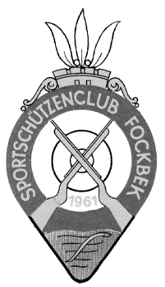
Sportschützenclub von 1961 Fockbek e.V.

Liebe Schützenschwestern,
liebe Schützenbrüder,

in der Woche vom 18.08. bis 22.08.2025 findet unser traditionelles Pokal- und Preisschießen statt. Am 06.09.2025 feiern wir dann unser Königsfest.

Hierzu möchten wir Euch herzlich einladen.

Programmfolge:

Montag, den 18.08. bis Preis- und Pokalschießen für Betriebe und Vereine
Freitag, den 22.08.2025
ab 18:00 Uhr

Samstag, den 06.09.2025

9:30 Uhr Treffen auf dem Dorfplatz

10:00 Uhr Abmarsch zur Schießhalle

10:30 Uhr Antreten zum Spalier in der Schießhalle

11:00 Uhr Begrüßung, Ehrungen, anschließend Königsfrühstück

12:45 Uhr Verabschiedung der alten Königspaare
danach Königsschuss - intern

zwischendurch
ab ca. 15:00 Uhr Kaffee und Kuchen

ca. 16:00 Uhr Pokalverleihung Betriebe und Vereine
Preisverteilung Knobeln und Preisschießen
Proklamation der neuen Königspaare

Für die Teilnahme am Königsfrühstück bitten wir um Anmeldung bis zum 24. Aug. 2025 in der Schießhalle oder bei Brigitte Friedrichs, Tel. 04331-62200.

In der Hoffnung, Euch zahlreich begrüßen zu können, verbleiben wir mit sportlichen Grüßen.

